Отчёт о дистанционном обучении с детьми
«Черчение с увлечением/Техническое черчение»
Руководитель: Кобякова В.М.
24.03.2020 Тема занятия «Соединение деталей»
26.03.2020 Тема занятия «Соединение деталей»

На дистанционном занятии присутствовали 15 человек. Детям на электронные адреса были высланы маршрутные карты занятий, составленные по материалам интернет учебника «Черчение»( Школьный интернет-учебник И.Ю.Ларионовой. Режим доступа https://cherch-ikt.ucoz.ru/index/vvedenie_1_1/0-4
(Карты прилагаются).
Выполнив задания, обучающиеся сфотографировав графическую работу, выслали фотографии на мой электронный адрес.

Маршрутный лист 24.03
Тема занятия «Соединение деталей»
- Открыть по ссылке https://cherch-ikt.ucoz.ru/index/sborochnye_chertezhi_5_1/0-31 школьный интернет-учебник
- Изучив теоретический материал, записать в тетрадь все определения, выделенные синим цветом. Выучить.
- Ознакомиться с презентациями в левой стороне страницы в разделе «Это интересно»
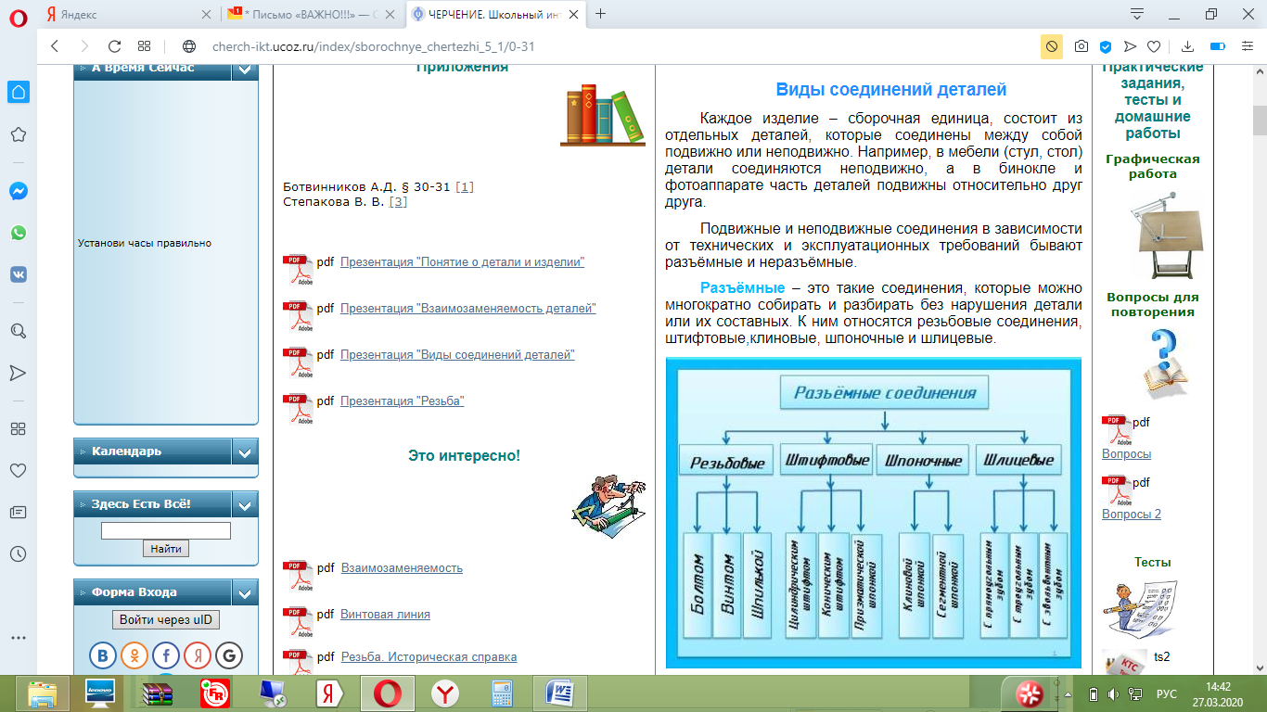
- Ответить на контрольные вопросы в тетради

1.Дайте определение понятию «изделие».
2. Приведите примеры деталей, сборочных единиц, комплексов и комплектов.
3. Назовите способы изготовления деталей.
4. Для чего нужна взаимозаменяемость деталей?
5. Назовите виды взаимозаменяемости.
6. Для чего необходима стандартизация?
7. Назовите разъемные и неразъемные соединения.
- Сфотографировать и прислать по почте на проверку.

Спасибо за работу!
Маршрутный лист 26.03
Тема занятия «Соединение деталей»
- Открыть по ссылке https://cherch-ikt.ucoz.ru/index/sborochnye_chertezhi_5_2/0-32 школьный интернет-учебник
- Изучив теоретический материал, записать в тетрадь все определения, выделенные синим цветом. Выучить.
- Ознакомиться с презентациями в левой стороне страницы в разделе «Это интересно» с информацией из раздела «Черчение с увлечением»

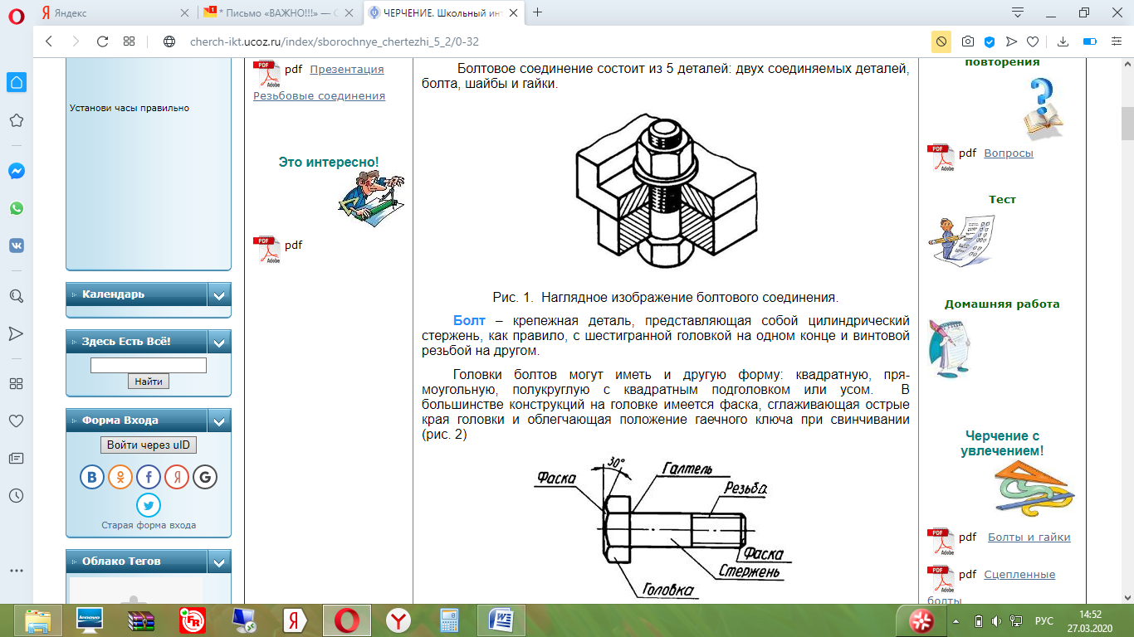
- Ответить на контрольные вопросы в тетради

- Как наносится штриховка на чертеже в соединяемых деталях ?
- Почему штриховка на разрезе нанесена в разные стороны?
- Как показывают болты, гайки и шайбы на сборочных чертежах в продольном разрезе?
- Расшифруйте обозначение: «Болт M16х70» «Гайка М20», «Шайба 10» и «Шпилька М12х60»?

- Выполнить чертёж. Рис.2., рис.11, рис.18

- Проанализировать изображения, выявить функциональные отличия деталей.

- Сфотографировать чертежи и прислать по почте на проверку.

Спасибо за работу!

